- Matière naturelle & synthétique
- Définition :
La matière naturelle est une matière se trouvant dans la nature, exemple bois, dioxygène…
La matière synthétique est une matière produite au laboratoire par des réactions chimiques, exemple le plastique, le verre, médicament…
- Préparation du dioxygène :
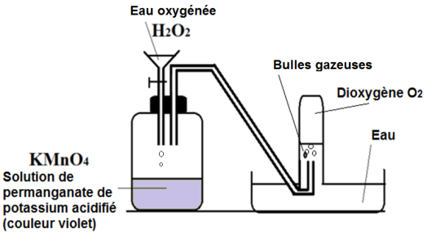
On peut produire du O₂ par réaction chimique entre l’eau oxygénée (H₂0₂ ) et le permanganate de potassium acidifié (KMnO₄);
- Expérience & observation :
On réalise l’expérience, réaction chimique entre l’eau oxygénée et le permanganate de potassium acidifié :
on remarque que la couleur violet de la solution de (KMnO₄ ) disparait ;
On observe un dégagement des bulles gazeuses (du O₂ ) et si on rapproche une allumette du tube la flamme devient très vives
- Conclusion :
L’O₂ synthétique permet la combustion, il a les mêmes propriétés que l’O₂ naturel come la respiration

- Pétrole ses dérivés

- Définition :
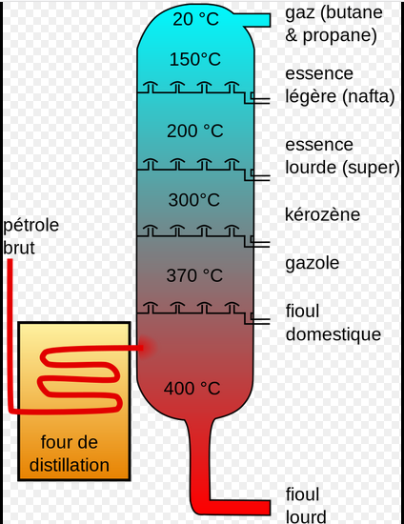
Le pétrole brut est un mélange naturel constitué de plusieurs composants (hydrocarbures), extrait des gisements, il nécessite de le raffiner.
- Technique de distillation :

La séparation des constituants du pétrole se fait dans une tour de distillation.
On chauffe le pétrole brut jusqu’à l’évaporation ; ensuite les constituants les plus volatils se condensent dans les étages les plus haut correspondant à leurs température de condensation et les constituants moins volatils sont recueillie dans des étages les plus bas correspondant à leurs température d’ébullition.
- Dérivés du pétrole et domaine d’utilisation :
Les produits dérivés du pétrole sont utilisés dans plusieurs domaines :
Le butane, propane : domaine domestique et industriel
L’essence et benzène, kérosène : domaine de transport automobile, camion, avion …
Huile et graisse, paraffine (bougie) ; vaseline, goudron …..
Les dérivés du pétrole sont des matières naturelles, l’industrie utilise ses dérivés pour produire des substances synthétique utilisées au quotidien tel que : plastique, médicament, tissu, les colorant de la penture.

